Лекция №3
Тема: «Дозирование в фармацевтической технологии»

План:
- Способы дозирования лекарственных средств.
- Виды весов, их устройство.
- Разновес.
- Виды мерной посуды.
- Устройство и работа бюреточной системы. Правила ТБ

- Способы дозирования лекарственных средств.

Процесс изготовления любой лекарственной формы и препарата предполагает в обязательном порядке дозирование лекарственных и вспомогательных веществ. В аптечной практике применяют 3 способа дозирования - по массе, по объему и каплями.

Дозирование по массе – это взвешивание.
Дозирование по объему и каплям – это отмеривание.

Масса (вес) в аптечной практике.
При изготовлении лекарственных форм в аптеках для дозирования по массе твердых, жидких и густых веществ обычно используют измерительные приборы, называемые весами, позволяющие установить массу тела на основании сравнения ее с эталонными массами (гирями).
Взвешивание применяют не только при изготовлении, но и оценке качества изготовленных лекарственных препаратов: определяют массу одного порошка, массу всех порошков, массу одного суппозитория, общую массу мази и др.
При взвешивании пользуются гирями, понимая под ними меры массы. Граммовые и миллиграммовые гири комплектуют в наборы, которые называют разновесами, помещают в футляры.
Использование весов в аптечной практике позволяет получать дозы массой от 0,01 до 1000г и более.

При взвешивании пользуются метрической системой мер. За единицу веса принимается грамм. В аптеке необходимо отвешивать любые вещества в очень точных количествах, т.к. нет ни одного из них, чтобы оно было безразлично для организма. Особенно это касается ядовитых веществ и сильнодействующих. При превышении тысячной доли грамма лекарственного ядовитого вещества приводит к тяжёлым отравлениям и даже к летальному исходу.

Объемные способы измерения.
Кроме взвешивания в аптечной практике применяется отмеривание жидкостей по объёму, т.е. объёмный способ дозирования. За единицу объёма принимается мл.
Весовой способ более точный, чем объёмный, т.к. на точность отмеривания влияет:
- температура раствора и окружающей среды;
- вязкость раствора;
- диаметр измерительного сосуда;
- смачиваемость стенок сосуда;
- диаметр сливного сосуда;
- чистота используемой посуды.

Отмеривание по объёму требует меньше затраты времени и при соблюдении всех условий объёмного измерения даёт требуемые точные объёмы в работе.
Объёмные измерения приняты по следующим причинам:
- Больной на дому лекарства принимает по объёму – ложками, каплями.
- Быстрота приготовления при отмеривании.
- Чтобы приблизить способ изготовления к способу применения.

У воды ρ=1, как и у некоторых водных растворов слабой концентрации. Независимо, отвешиваем мы воду или отмериваем – это будет одна и та же цифра.
Вязкие, густые, лёгкие, тяжёлые жидкости, т.е. жидкости с ρ<1 и ρ>1, отвешивают. Если известна ρ таких жидкостей, то, применяя формулу , можно отмерить такие жидкости с учётом их плотности.
Дозирование по объему обеспечивает более точное дозирование гигроскопичных веществ (CaCl₂, MgSO₄, Калия ацетата и др.), которые дозируют, в виде растворов более высокой концентрации, чем выписано в рецепте).
Для дозирования по объему применяют градуированные приборы: «на налив» (мерные колбы) и «на вылив» (цилиндры, пипетки, плоскодонные колбы - подставки, аптечные бюретки, мерные стаканы и стаканчики, мензурки).
Дозирование по объему – отмеривание жидкостей, путем использования измерительных приборов. Оно широко используется в аптечной практике для изготовления жидких лекарственных форм, т.к. в настоящее время - это самые распространенные лекарственные формы, изготавливаемые в аптеках, причем в довольно больших объемах. Отмеривание позволяет быстро, качественно и в срок приготовить необходимую пропись.
За смену фармацевт, готовя лекарственные формы по массе, может приготовить 60 – 70 лекарственных форм. А если использовать объёмные измерения, то можно приготовить 200 – 250 лекарственных форм.
Отмеривание применяют не только при изготовлении, но и оценке качества изготовленных лекарственных препаратов: определяют объем приготовленной лекарственной формы, учитывая нормы отклонения.

- Виды весов, их устройство.

Для взвешивания применяют весы; они позволяют измерить массу вещества. Различают весы:
- образцовые – их применяют в палате мер и весов, для сличения гирь (поверке),
- лабораторные (аналитические) – применяют для проведения химических анализов,
- общего назначения (технические) – применяют в промышленности, аптеках, торговле.
В аптеках используются весы технические II-го класса, в отделе запасов (в аптеке) – III-го класса.
Для приготовления лекарств используют весы ручные и весы тарирные (от слова «тара») – весы на колонке или весы Мора, электронные весы.
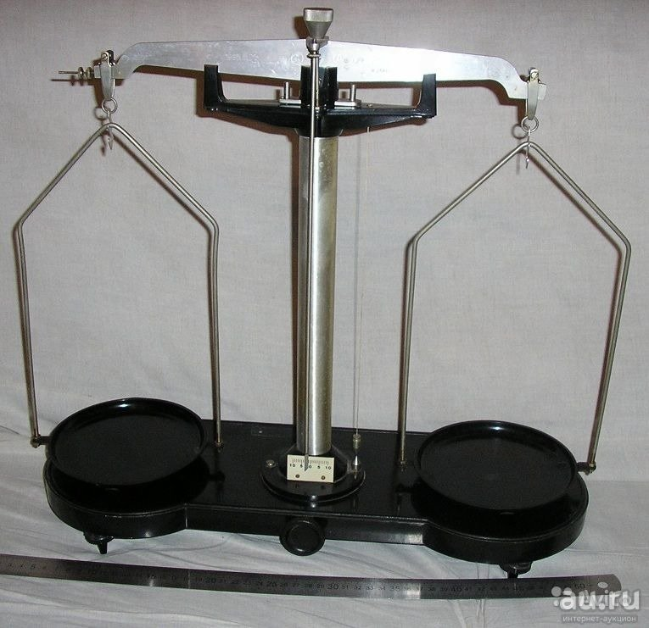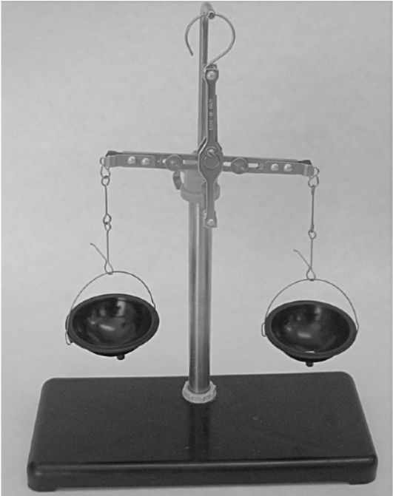
Весы Мора (тарирные) Весы ручные

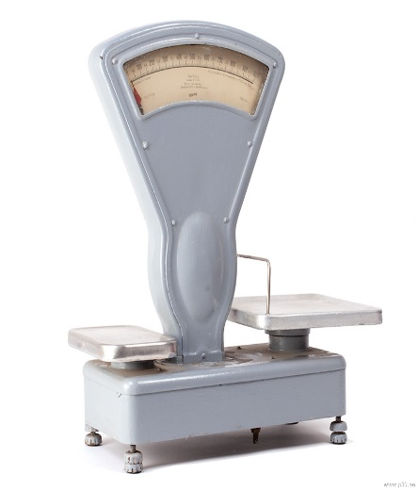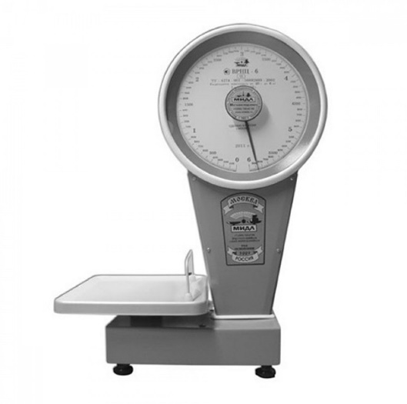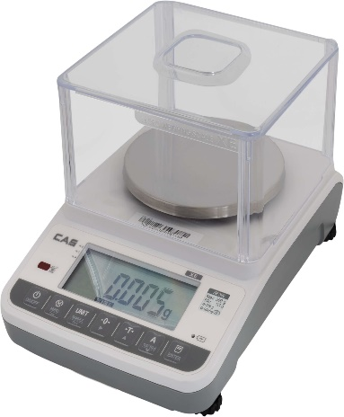
Весы механические циферблатные Весы электронные
ВЕСЫ РУЧНЫЕ.
На ручных весах отвешивают сыпучие вещества и густые экстракты, которые отвешивают на кружок фильтровальной бумаги.
Выпускают:
- однограммовые – ВР-1;
- пятиграммовые – ВР-5;
- двадцатиграммовые – ВР-20;
- стограммовые – ВР-100.
Весы ручные состоят из следующих элементов:
- кольцо;
- обоймица;
- в обоймице расположена стрелка (остриём вверх);
- равноплечее коромысло, на котором написана максимальная нагрузка весов (длина коромысла 10 – 20 см - равна длине шёлковой нити или металлической цепочке);
- по концам коромысла и в центре его находятся призмы: опорная – в центре и на ней прикреплена стрелка, грузоприемные (грузоподъёмными) – 2 на концах коромысла;
- к призмам на концах коромысла прикрепляются серёжки, от которых отходят шёлковые нити или проволочных сцеплений (металлической цепочки);
- к этим нитям или цепочкам прикрепляются пластмассовые чашки.

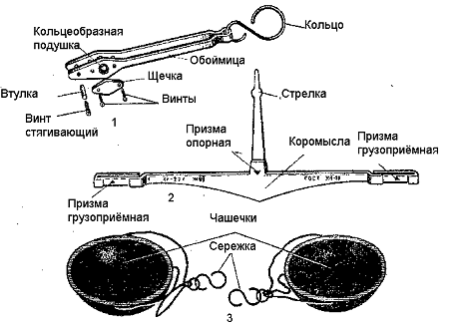
Если чашки на шёлковых нитях, то должен быть свободный конец нити длиной 3 – 5 см для тарирования или уравновешивания весов. Сухие вещества (сыпучие) отвешивают непосредственно в чашке весов. Весы обязательно должны быть чистыми и уравновешенными. После взвешивания чашки тщательно вытирают ватным тампоном, смоченным спиртоэфирной смесью.
На основании приказа №309 весы протирают ватным тампоном, смоченным 3% раствором перекиси водорода. Для предохранения призм от истирания весы хранят таким образом, чтобы не было нагрузки на призмы или в свёрнутом состоянии.
Для отвешивания ядовитых, красящих веществ существуют отдельные весы, хранящиеся в отдельных шкафах для ядовитых, красящих веществ.

ВЕСЫ ТАРИРНЫЕ (ВЕСЫ МОРА или весы на колонке)

Их называют так, потому что перед взвешиванием на них груза, в начале тарируют (уравновешивают) тару (банки, склянки, бумага, коробочка) с помощью дроби, речной гальки или другого сыпучего материала (песок).
На этих весах отвешивают сухие, густые, жидкие вещества в тару.
Весы Мора состоят из следующих элементов:
- равноплечее металлическое коромысло с тремя призмами (средняя – опорная, обращённая остриём вниз, и две концевые – грузоприёмные, обращённые остриём вверх);
- на концевых призмах находятся металлические серёжки;
- к серёжкам прикрепляются стремена, на которые кладутся фарфоровые чашки;
- опорная призма опирается на стальную подушку;
- всё выше перечисленное крепится на колонку;
- колонка крепится к основанию (доске, платформе);
- на колонке находится стрелка; в нижней части колонки – выступ, имеющий 3 деления (шкала). При помощи этой стрелки и шкалы видно равновесие весов;
- впереди на доске имеется винт, называемый арретир, который включает весы в рабочее положение и выключает их;
- внизу к основанию прикреплены 3 ножки: одна стационарная и две в виде винта с гайками для установления весов в строго горизонтальное положение по отвесу, который крепится к коромыслу.
Тарирные весы бывают с максимальной нагрузкой:
- 200 г;
- 300 г;
- 500 г;
- 1000 г (1 кг).
Весы с максимальной нагрузкой 1 кг отвешивают массу от 50 г до 1 кг.
Разрешается взвешивать на таких весах груз от 5 г.
ВСЕ ВЕСЫ ХАРАКТЕРИЗУЮТСЯ МЕТРОЛОГИЧЕСКИМИ ПОКАЗАТЕЛЯМИ:
- устойчивость;
- верность (точность);
- постоянство показателей;
- чувствительность.
Эти показатели характеризуют точность определения массы вещества.

Устойчивость – способность коромысла весов, выведенного из состояния равновесия, возвращаться в первоначальное положение после 4 – 6 колебаний.
Верность (точность) – свойство весов показывать правильные соотношения между взвешиваемыми грузами (массой взвешиваемого тела и массой гирь).
Практически можно проверить: отвешать груз на весах, а затем, поменять местами разновесы и груз, если весы остались в равновесии, то они верны.
Постоянство показаний – свойства весов показывать одинаковые результаты при многократных взвешиваниях в одних и тех же условиях.
Чувствительность – способность весов показывать минимальную разницу между массами взвешиваемого тела и гирь. Чем меньше эта разница, тем они чувствительнее. На практике при минимальной нагрузке стрелка должна отклоняться от нуля. Чем меньше добавляемый разновес или груз и стрелка уже отклоняется, тем весы более чувствительны.

- Разновес

Точность взвешивания во многом зависит от качества гирь и разновесов, являющихся образцовыми эталонами массы. Образцовые гири массы в соответствии с техническими условиями по точности их изготовления выпускаются трех разрядов.
Наибольшей точностью, а следовательно, наименьшей погрешностью обладают гири 1-го разряда. Их изготовляют из сплавов меди или из нержавеющей стали. Миллиграммовые гири (разновесы) 1-го разряда делают из алюминия в виде пластинок.
Образцовые гири 2-го разряда обладают меньшей точностью. Килограммовые и граммовые гири этого разряда изготовляют из сплавов меди, нержавеющей или углеродистой стали. Миллиграммовые гири 2-го разряда изготовляют из листового алюминия, мельхиора или нейзильбера.

Для удобства подбора миллиграммовым гирям придают различную форму. Гири в 500 и 50 мг имеют форму шестиугольных пластинок, гири в 200 и 20 мг — квадратных, гири в 100 и 10 мг — треугольных. Пластинки всех миллиграммовых гирь имеют небольшой бортик для удобства захвата их пинцетом.
Образцовые гири 3-го разряда обладают меньшей точностью по сравнению с гирями 2-го разряда. Килограммовые гири 3-го разряда делают из стали или чугуна, граммовые — из сплавов меди или стали. Миллиграммовых гирь 3-го разряда нет.
Гири в зависимости от их назначения и требований, которые к ним предъявляются, изготавливают по разным техническим условиям. Для аналитических целей изготовляют гири с большей точностью, их называют аналитическими гирями; для взвешивания ценных материалов, в том числе и лекарственных веществ, изготовляют технические гири 1-го и 2-го разрядов.
Граммовые гири – обязательно никелируются или хромируются.
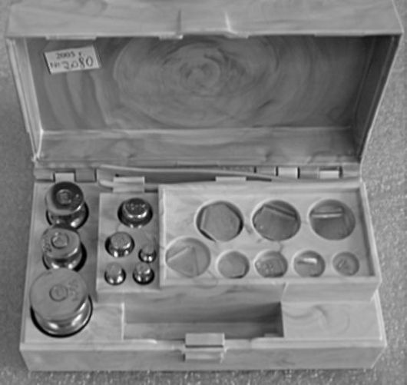
Исправность весового хозяйства аптечных учреждений и фармацевтических предприятий контролируется представителями местных отделений Комитета стандартов, мер и измерительных приборов. Весы всех типов проверяют один раз в год; такие же сроки проверки установлены и для разновеса. При проверке на коромыслах весов и гирях наносится клеймо с указанием двух последних цифр года проверки и квартала года, когда производилась поверка. Аналитические весы и разновесы клеймению не подлежат; на них выдают свидетельства установленного образца
Очищение разновесов.
Обработка гирь производится по мере необходимости.
- Если на разновес попала щелочь – обрабатывают раствором борной кислоты слабым.
- Если кислота – то обрабатывают щелочью (раствор NaHCO₃).
- Если КMnO4 – то активированным углем.
- От грязи и жира – протирают тканью, можно мыльным раствором и слабым раствором спирта.

- Виды мерной посуды.

Всю посуду различают на налив и на вылив, согласно калибровки (разметки). Готовят посуду из химически стойкого стекла, нейтральной реакции и термостойкую. Градуируют (калибруют) её при температуре 20^{о}С. Это говорит о том, что жидкости нужно отмеривать при этой же температуре, и чтобы сама жидкость имела температуру 20^{о}С, но ни в коем случае не горячая.
Различают посуду:
- цилиндры;
- колбы мерные;
- колбы конусовидные (подставки);
- мензурки;
- стаканы;
- стаканчики;
- бюретки;
- пипетки.
На налив самая точная посуда – это мерная колба; всё остальное – на вылив.
На налив – это значит, что в этой посуде вмещается номинальный объём.
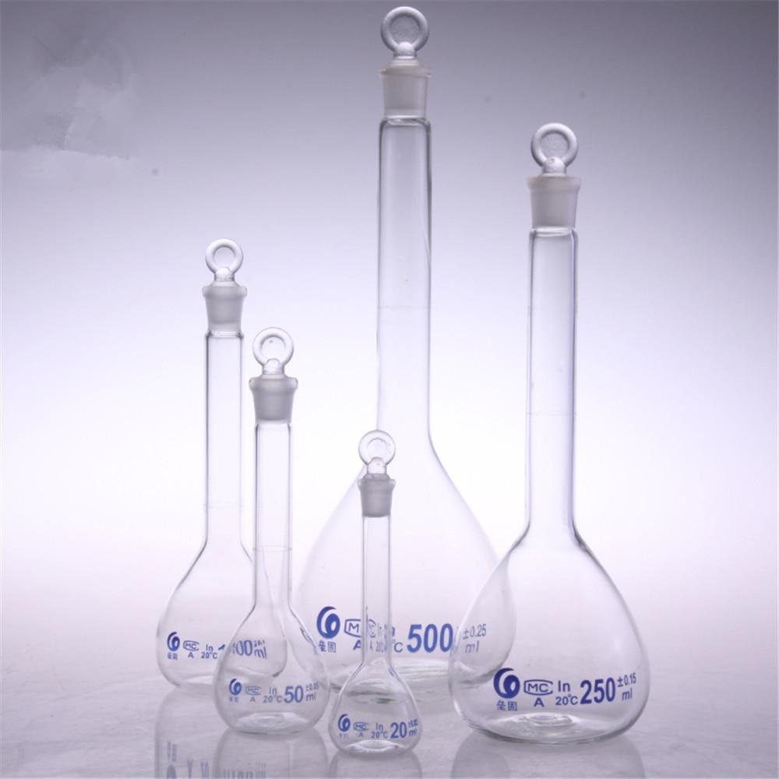
На вылив – означает, что выливается номинальный объём.

При отмеривании посуду держат на уровне глаз.
Уровень определяют по нижнему краю мениска для прозрачных, бесцветных жидкостей. Для окрашенных жидкостей – по верхнему краю мениска.

Если нужно отмерить малые количества (1, 2, 3 мл), то откапывают каплями. Для отмеривания каплями используют пипетки и специальные устройства для расфасовки жидкостей. Жидкости фасуют по 5, 10, 15, 20, 25 мл малыми объёмами.
Отмеривание жидкостей в любой посуде по разности делений категорически запрещается.

- Устройство и работа бюреточной системы. Правила ТБ

В аптеке используется бюреточная система для отмеривания лекарственных растворов и воды очищенной. Впервые бюреточная система была создана в 1912 г. Затем она усовершенствовалась.
В настоящее время используется бюреточная система с ручным приводом. Состоит из 8 - 16-ти питающих сосудов и 8 - 16-ти бюреток, соединённых с питающими сосудами стеклянными трубками. Они все одинаковой длины (45 см), но разного диаметра и ёмкости (на 10 мл, 25 мл, 60 мл, 100 мл и 200 мл).
Смонтированы бюретки таким образом в систему, что середина шкалы находится на уровне глаз ассистента. Питающий пластмассовый сосуд должен быть с конусовидным дном, чтобы не было застоя жидкости.
На бюретках, градуированных в мл, нулевая шкала не обозначена.
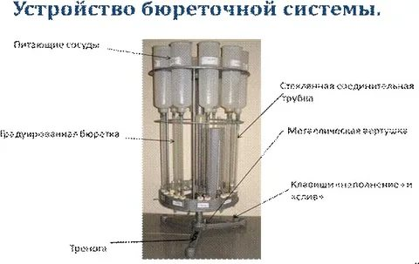

При отмеривании жидкостей с помощью бюреток открывают кран (клапан) питающей трубки и наполняют бюретку до нужного объема. Горло флакона для отпуска или подставки подводят под наконечник бюретки, открывают спускной кран (сливной клапан) и сливают жидкость из бюретки полностью, ожидая полного вытекания в течение 2-3 секунд.

Отмеривать жидкости по разности делений категорически запрещено.

Для бюреток готовят концентрированные растворы лекарственных веществ, стойкие при хранении.
Малые количества жидкостей откапываются каплями
Есть таблица числа капель лекарственных препаратов и жидкостей, где написано сколько капель в 1 г и в 1 мл. Эта таблица капель находится в Государственной Фармакопее в приложении.
Таблица составлена по нормальному (стандартному) каплемеру, согласно которому в 1 мл и в 1 г воды всегда 20 капель и соответственно 1 капля весит 0,05 г:
Стандартный каплемер – это пипетка, имеющая спускное отверстие в виде кольца с наружным диаметром 3 мм и внутренним – 0,6 мм.
После отмеривания жидкостей конец этой пипетки всегда нужно тщательно отмыть химическими смесями, затем промыть проточной очищенной водой. Нельзя допустить, чтобы пипетка была треснувшая или отбит её конец.
В виду того, что это дорогостоящее и хрупкое имущество, применяют глазные пипетки, которые называют эмпирическими каплемерами. Их калибруют путем пятикратного откапывания в ручные весы 20 капель жидкости с последующим взвешиванием.
Методика калибровки эмпирического каплемера:
- Откапывая первый раз набирают пипеткой жидкость из сосуда
наполненного до верху. Пипетка берётся строго вертикально вниз и также капается в чашечку. Капать только полные капли. Эти 20 капель взвешивают и записывают первый вес.
- Вылив всё из весов, протирают до суха. Снова отмеривают 20 капель и
взвешивают.
- Так повторять 5 раз. Затем все 5 измерений складывают и делят на 5.
- Затем устанавливают соотношение между каплями стандартного
каплемера и каплями, полученными с помощью эмпирического каплемера.

Задача.
По конкретной жидкости пипетки калибруют пятикратным определением массы 20-ти капель. Рассчитывают среднюю массу и затем устанавливают соотношение между каплями стандартного каплемера и каплями, полученными с помощью эмпирического каплемера.
Средняя масса 20-ти капель настойки ландыша по калибруемой пипетке – 0,32, тогда число нестандартных капель в 1 г настойки составит:
X=62 нестанд. кап.
Затем определяют соотношение между стандартной каплей и каплей, полученной нестандартным каплемером.
По таблице капель ГФ X настойка ландыша:
Рассчитав соотношение между стандартными и нестандартными каплями, рассчитывают число нестандартных капель в 1 мл.
По таблице капель ГФ X – 1 мл настойки ландыша соответствует 50 стандартным каплям, тогда число нестандартных капель в 1 мл:
X=55 нестанд. кап.
Учитывая, что каплями дозируют жидкости объёмом меньше 1 мл, рассчитывают число стандартных капель в 0,1 мл:
X=5,5 нестанд. кап.
Откалиброванный нестандартный каплемер прикрепляют к флакону - штангласу с соответствующей жидкостью и этот штанглас снабжают дополнительной этикеткой, где указывают:

Tinctura Convalariae

1 станд. кап – 1,1 нестанд. кап
1 мл – 55 нестанд. кап
0,1 мл – 5,5 нестанд. кап

Если в рецепте выписано 30 стандартных капель настойки ландыша, то эмпирическим каплемером больной будет откапывать: 30×1,1=33 капли
Если в рецепте указано 0,8 мл, то нужно: 8 мл×5,5=44 капли
(или 0,8 мл×55 кап=44 капли).
ПРАВИЛА ТЕХНИКИ БЕЗОПАСНОСТИ.
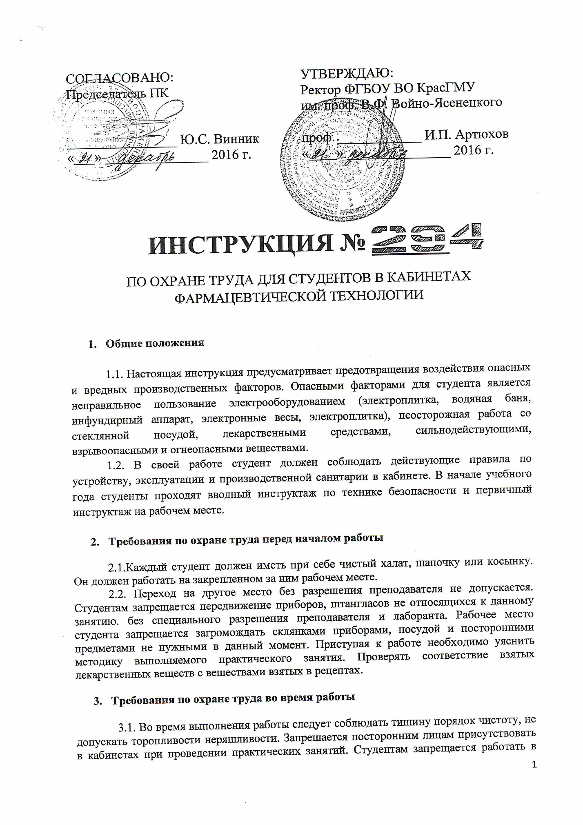

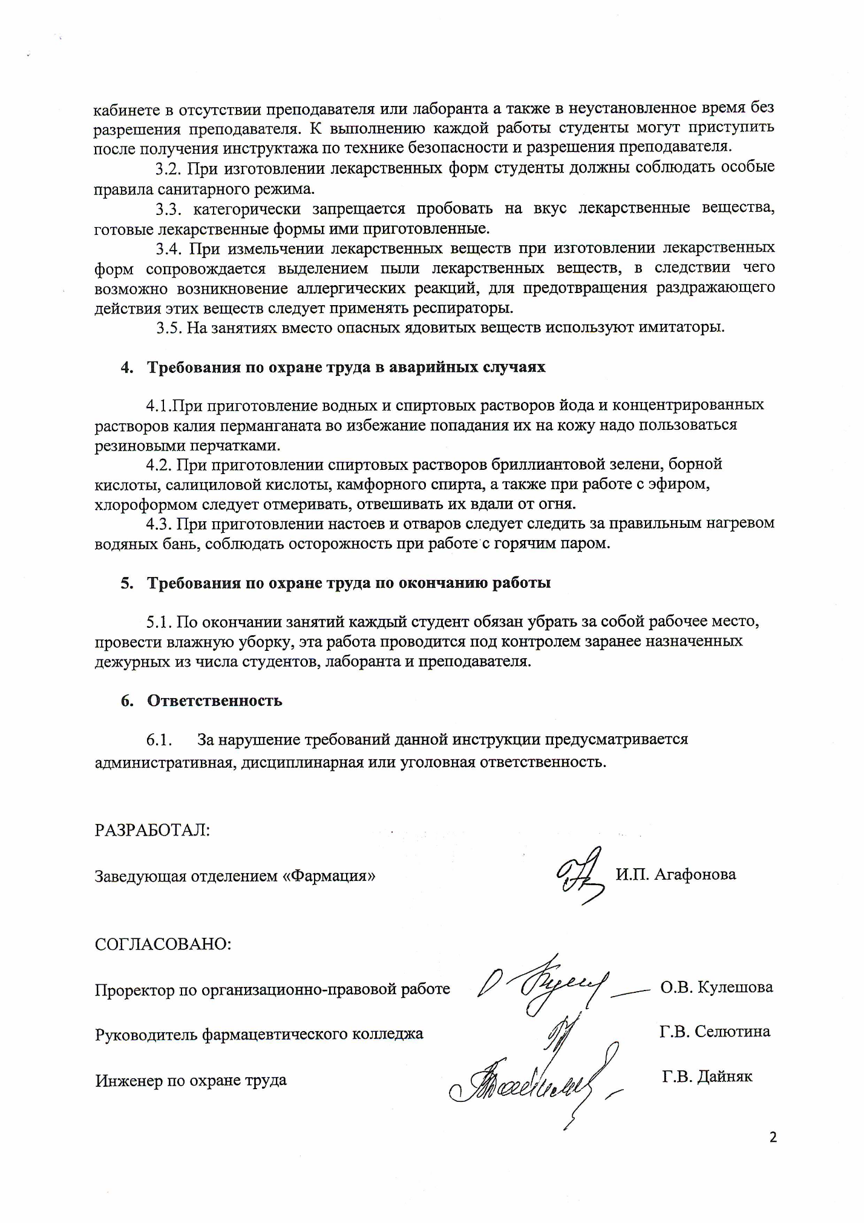

Контрольные вопросы для закрепления:
1.Что такое дозирование лекарственных средств и виды его?
2.Дать определение термину «взвешивание» и «отмеривание».
3.Какие приборы используют при дозировании по массе лекарственных средств? Указать основные детали этих приборов.
4.Каковы правила работы с приборами дозирования по массе?
5.Какие приборы используют при дозировании по объему лекарственных средств?
6.Каковы правила работы с приборами дозирования по объему?

Рекомендуемая литература
Основные:
Фармацевтическая технология. Технология лекарственных форм : учеб. для мед. училищ и колледжей И. И. Краснюк, Г. В. Михайлова М. : ГЭОТАР-Медиа, 2013.
Дополнительные:
Фармацевтическая биотехнология. Руководство к практическим занятиям [Электронный ресурс] : учеб. пособие. - Режим доступа: http://www.studmedlib.ru/ru/book/ISBN9785970424995.html С. Н. Орехов ; ред. В. А. Быков , А. В. Катлинский М. : ГЭОТАР-Медиа, 2013.
Электронные ресурсы:
ЭБС КрасГМУ «Colibris»; ЭБС Консультант студента ВУЗ;
ЭБС Консультант студента Колледж; ЭМБ Консультант врача
ЭБС Айбукс; ЭБС Букап
ЭБС Лань ; ЭБС Юрайт
СПС КонсультантПлюс; НЭБ eLibrary
Фармацевтическая библиотека [Электронный ресурс].
URL:http://pharmchemlib.ucoz.ru/load/farmacevticheskaja_biblioteka/farmacevticheskaja_tekhnologija/9;
Фармацевтические рефератики - Фармацевтический образовательный портал [Электронный ресурс]. URL: http://pharm-eferatiki.ru/pharmtechnology

